**2016大一下大雾考试原题**

1、半径为R的半球形水池充满水,今把池中水全都抽尽,问需做功多少？

解：建立坐标圆心为坐标原点 x轴铅直向下 y向右  
则y=√(r^2-x^2),0<=x<=r  
取微段[x,x dx]微段分析  
微段水重dG=ρg*dV=ρg*πy^2dx=ρg*π(r^2-x^2)dx  
吸出此微段水需要做功dW=x*ρg*π(r^2-x^2)dx  
总功为 W=∫(0~r)x*ρg*π(r^2-x^2)dx=1/4πρgr^4

2、一质量为10g的物体做简谐振动，其振幅为24cm，周期为4.0s，当t=0时，位移为+24cm。求：(1)t=0.5s时，物体所在位置；(2)t=0.5s时，物体所受力的大小和方向；(3)由起始位置运动到x=12cm处，物体的速度、动能以及系统的势能和总能量。

答案见学习指导147页、习题7.30。

3、一横波沿绳子传播时的波动方程为y= 0.05cos(10πt-4πx),式中y、x 以米计,t以秒计.(1)求绳上各质点振动时的最大速度和最大加速度；(2) 求x = 0.2 米处质点在t = 1 秒时刻的位相,它是原点处质点在哪一时刻的位相?这一位相所代表的运动状态在t = 1.25 秒时刻到达哪一点?在t = 1.5秒时刻到达哪一点?

解：由波动方程可以知道频率是0.2s,波速是2.5m/s,向右传播,  
（1）根据公式算得最大速度是0.5π,最大加速度是5π²  
（2）把x=0.2,t=1代入可以得到相位是9.2π.x=0时,若相位是9.2π,时间就是0.92s.t=1.25时若相位是9.2π,x=0.825.t=1.5时,若相位是9.2π,则x=1.45 。

4、如图所示,质量为m1=24kg的匀质圆盘,可绕水平光滑固定轴转动,一轻绳绕于轮上,另一端通过质量为m2=5kg的圆盘形定滑轮悬有m=10kg的物体.求当重物由静止开始下降了h=0.5m时  
 （1）物体下降过程中的加速度；（2）绳中张力.（设绳与定滑轮间无相对滑动）.

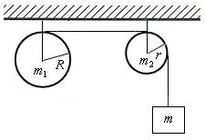

解：

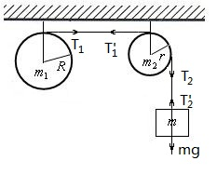  
对系统进行受力分析如上图,  
(1)利用转动定理对盘m1,盘m2列出转动方程  
T1*R=I1*β1  
I1=1/2*m1*R^2  
(T2-T1')r=I2*β2  
I2=1/2*m2*r^2  
对m:  
mg-T2'=ma  
绳不可伸长,绳与定滑轮间无相对滑动,可列出约束条件：  
a=r*β2=R*β1  
解以上各式得：  
mg=(m1/2+m2/2+m)a  
a=2mg/(m1+m2+2m)  
代入数据求得a=4m/s^2  
(2)把a代入以上各式可得：  
T1=m1*mg/(m1+m2+2m)  
T2=(m2+m1)*mg/(m1+m2+2m)  
代入数据可以求得：  
T1=48N  
T2=58N

5、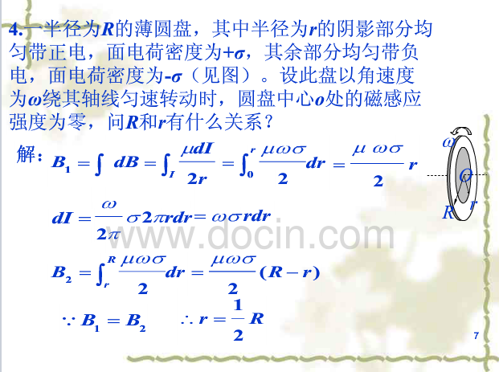

6、（可见大雾一第321页例题8.23）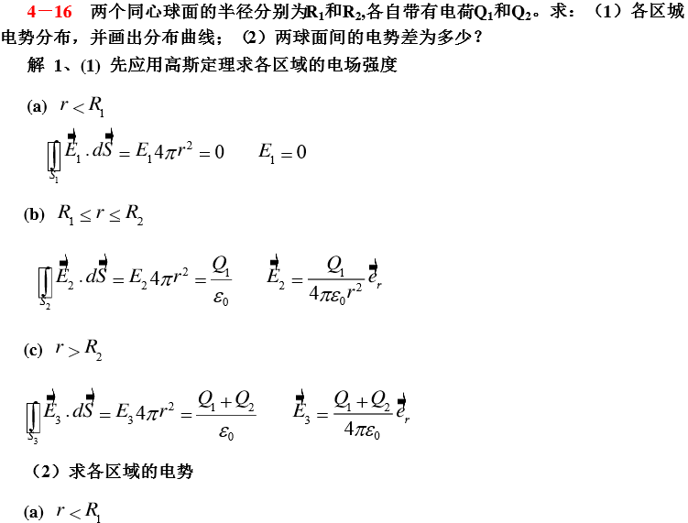

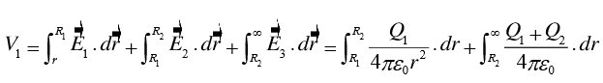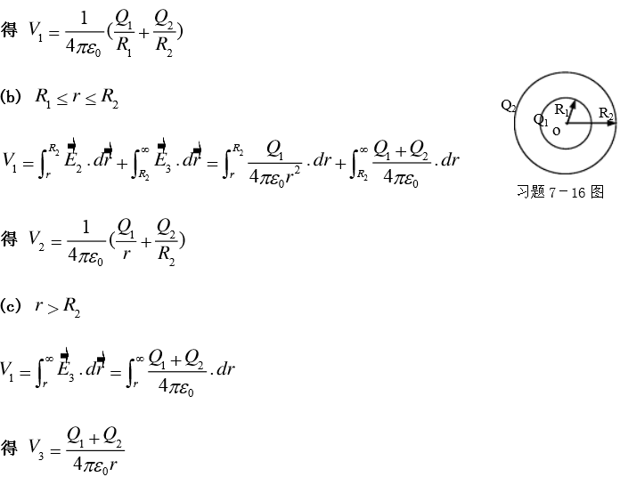

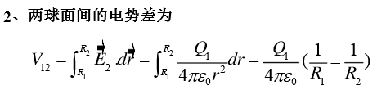

7、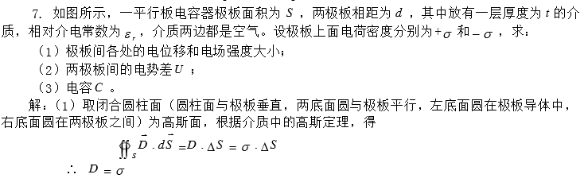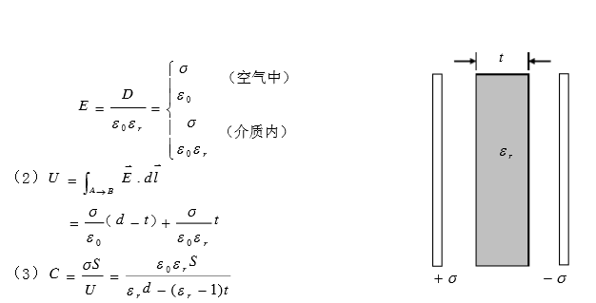

8、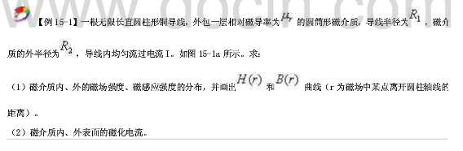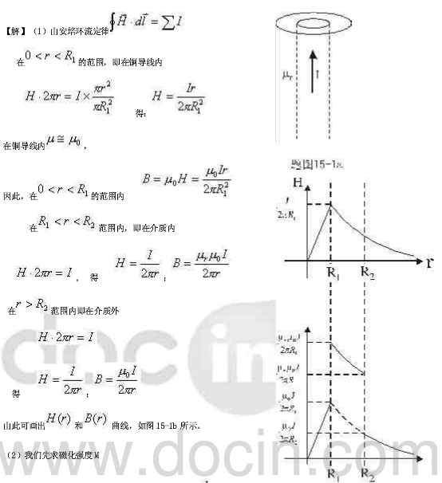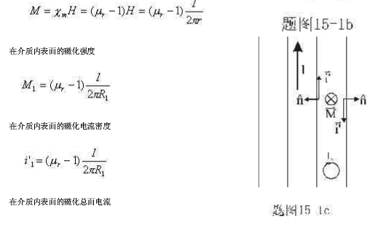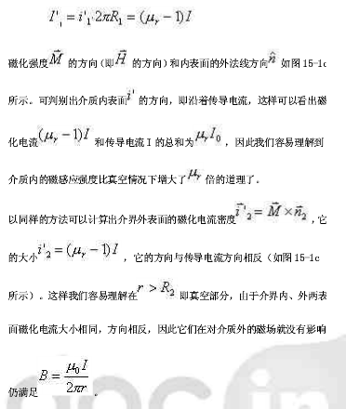

9、没有找到原题，但大雾一第十章第455页例题10.8与之基本一致，且核心思想一致，请特别注意解答过程（3）问方法二。

这些就是2016年大一下大雾考试所有大题，另有10道填空题，基本全为电磁部分尤其是麦克斯韦方程组的考察，且细致到了“动生电动势产生所需的非静电力为何”、“感生电动势产生所需的非静电力为何”程度，建议将教材电磁学部分配合学习指导进行认真通读。

以上。

（事实证明就算过了这一关你们还是要面临被原子物理模电和数物工图支配的恐惧韩红呵呵韩寒韩寒蛤蛤哄哄韩红）

（喜欢尬舞的杨灏同学整理）